Флэш моб «Мы против НАРКОТИКОВ!!!
26.04.2017
20 апреля 2017 года на территории района Зябликово у ТЦ «Столица», расположенного по адресу: г. Москва, ул. Кустанайская, д. 6, силами Молодежной палаты района Зябликово и подростками, посещающими танцевальную студию ГБУ Центр Досуга и спорта «Маяк» прошла Антинаркотическая акция - флэшмоб «Мы против наркотиков», организованная Комиссией по делам несовершеннолетних и защите их прав района Зябликово и Антинаркотической комиссией района.
Флешмоб был рассчитан на случайных зрителей, вызывая интерес и даже участие.
Такое мероприятие проходит впервые в районе, и поэтому вызвало большой интерес со стороны участников и зрителей, которые стали также участниками акции.
Мероприятие носило характер призыва объединить усилия в борьбе против наркотиков, ведения здорового образа жизни и вовлечения людей в организацию досуга без употребления ПАВ и наркотиков.
По окончании акции все зрители получили брошюры по тематике «Нет наркотикам».
По мнению организаторов, подобные акции нужно проводить чаще и на различных массовых мероприятиях, чтобы привлечь внимание населения, в первую очередь, молодежи, к проблеме наркомании и алкоголизма.
«Поддержать ребят пришло немного народу. Но если после нашей акции хотя бы один человек задумается о своей жизни или полученная информация остановит, оградит от наркотиков, курения, спиртных напитков, значит мы уже помогли, значит не зря все это организовали», — считает председатель Комиссии по делам несовершеннолетних и защите их прав района Зябликово Константин Князев.

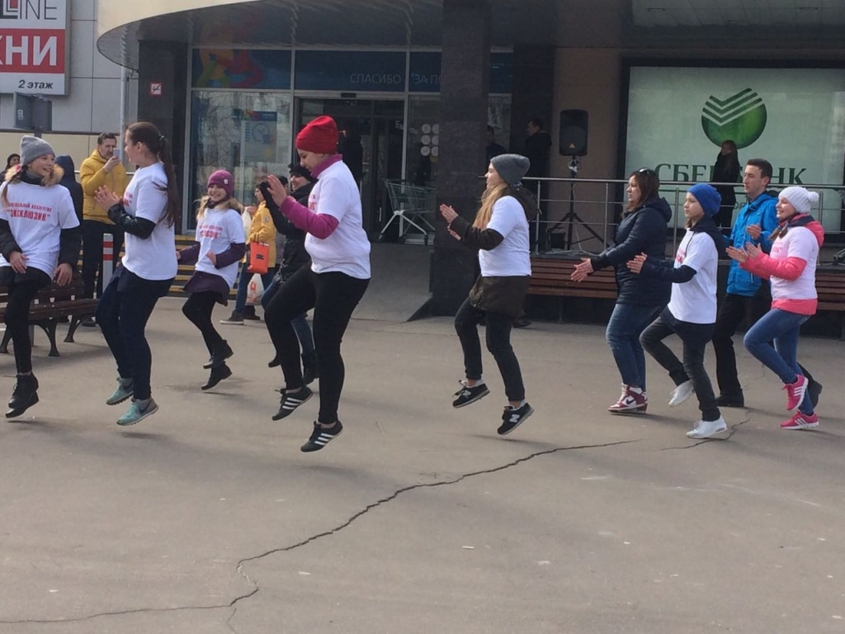

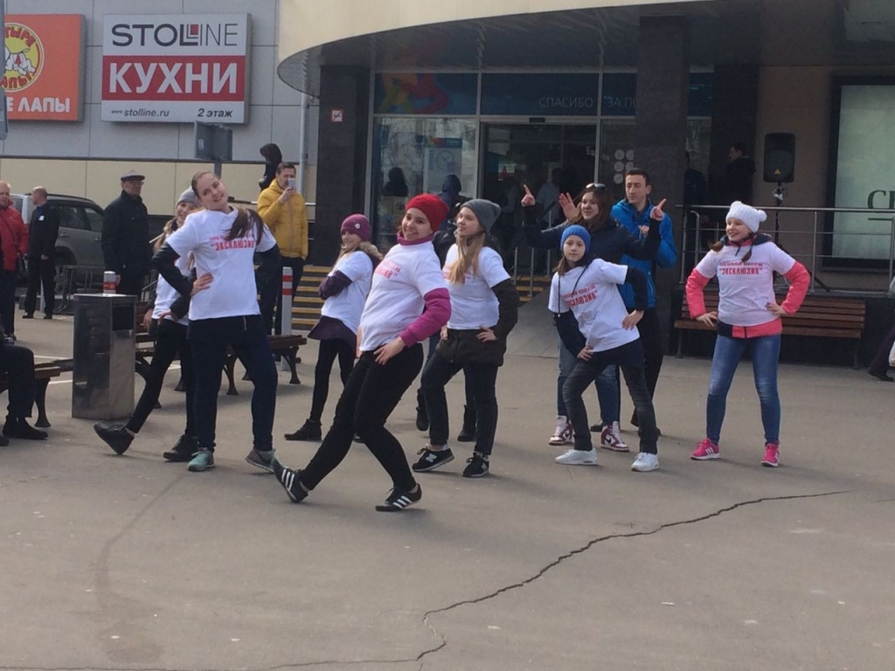

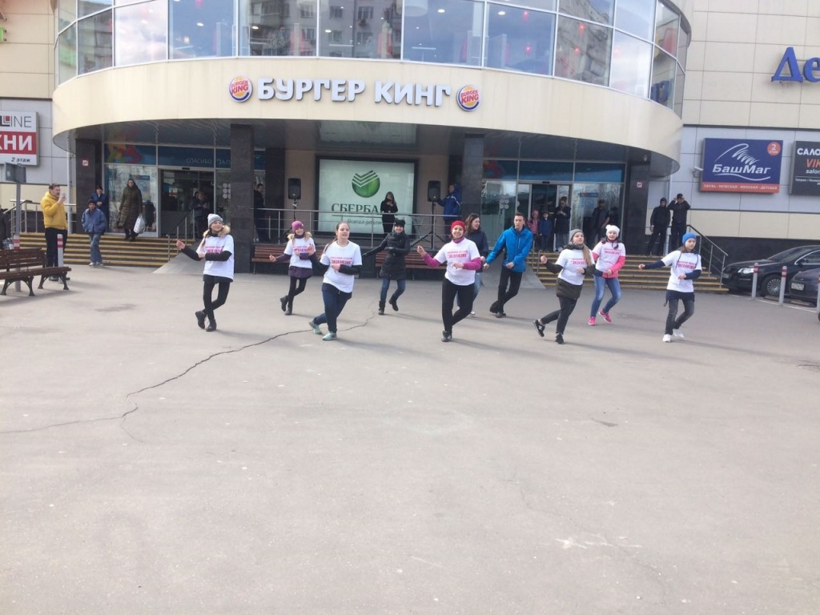

Адрес страницы: http://zyablikovo.mos.ru/the-commission-on-affairs-of-minors-and-protection-of-their-rights-area-zyablikovo/detail/5745794.html
Управа района Зябликово города Москвы

